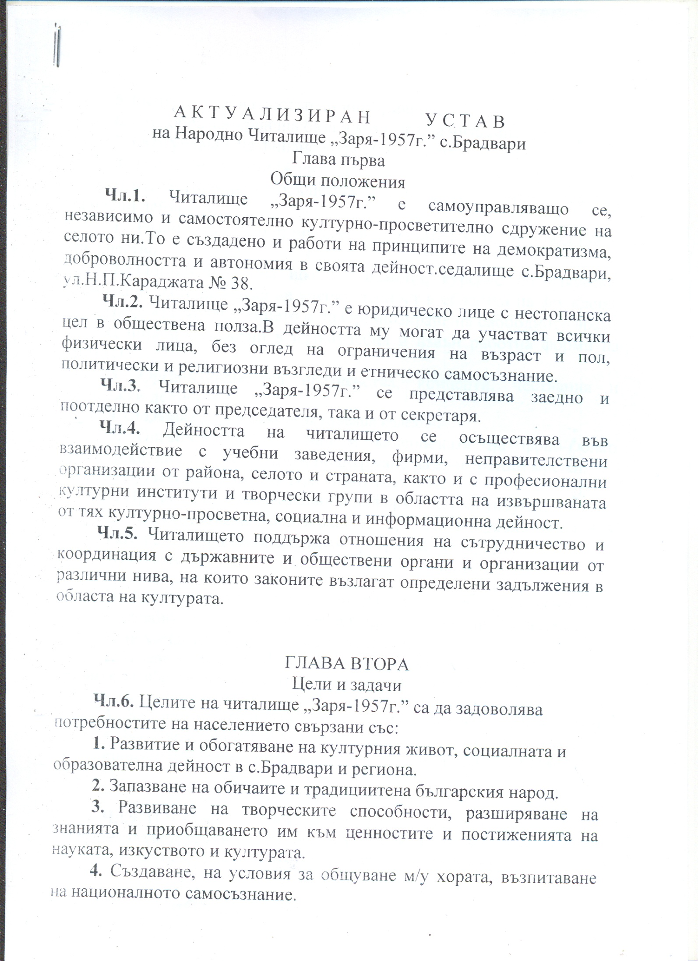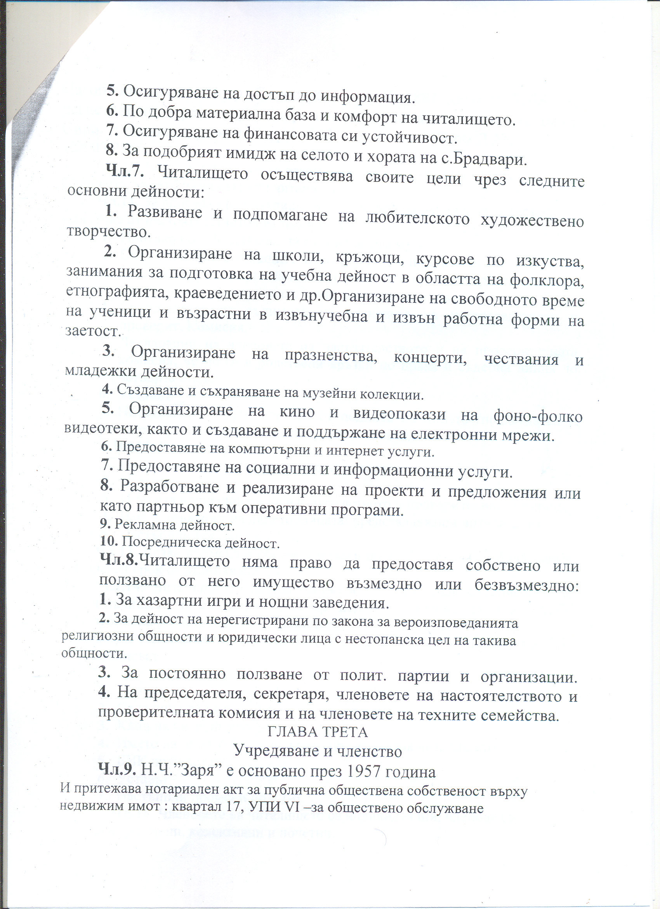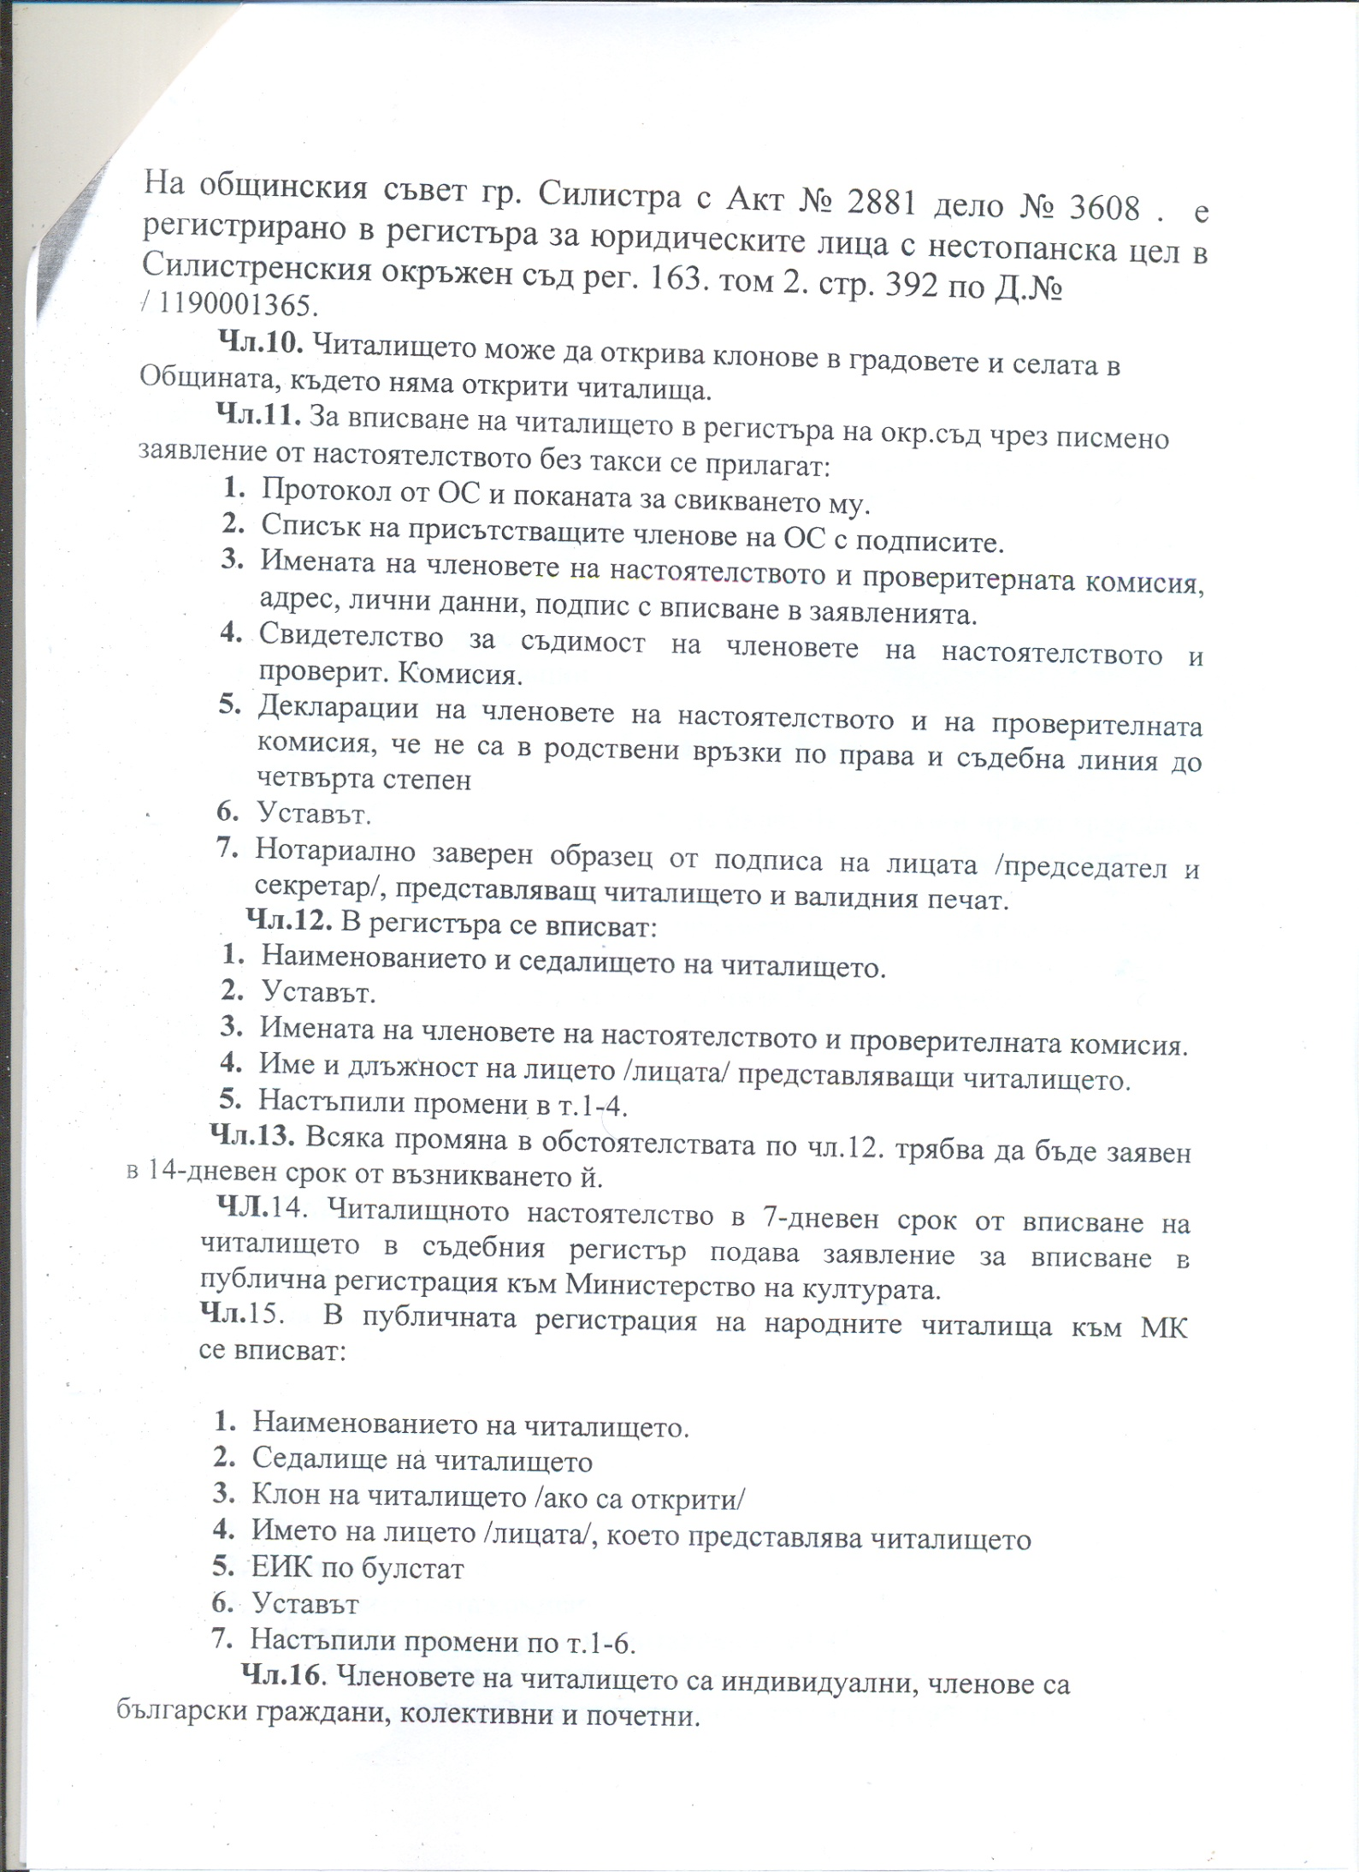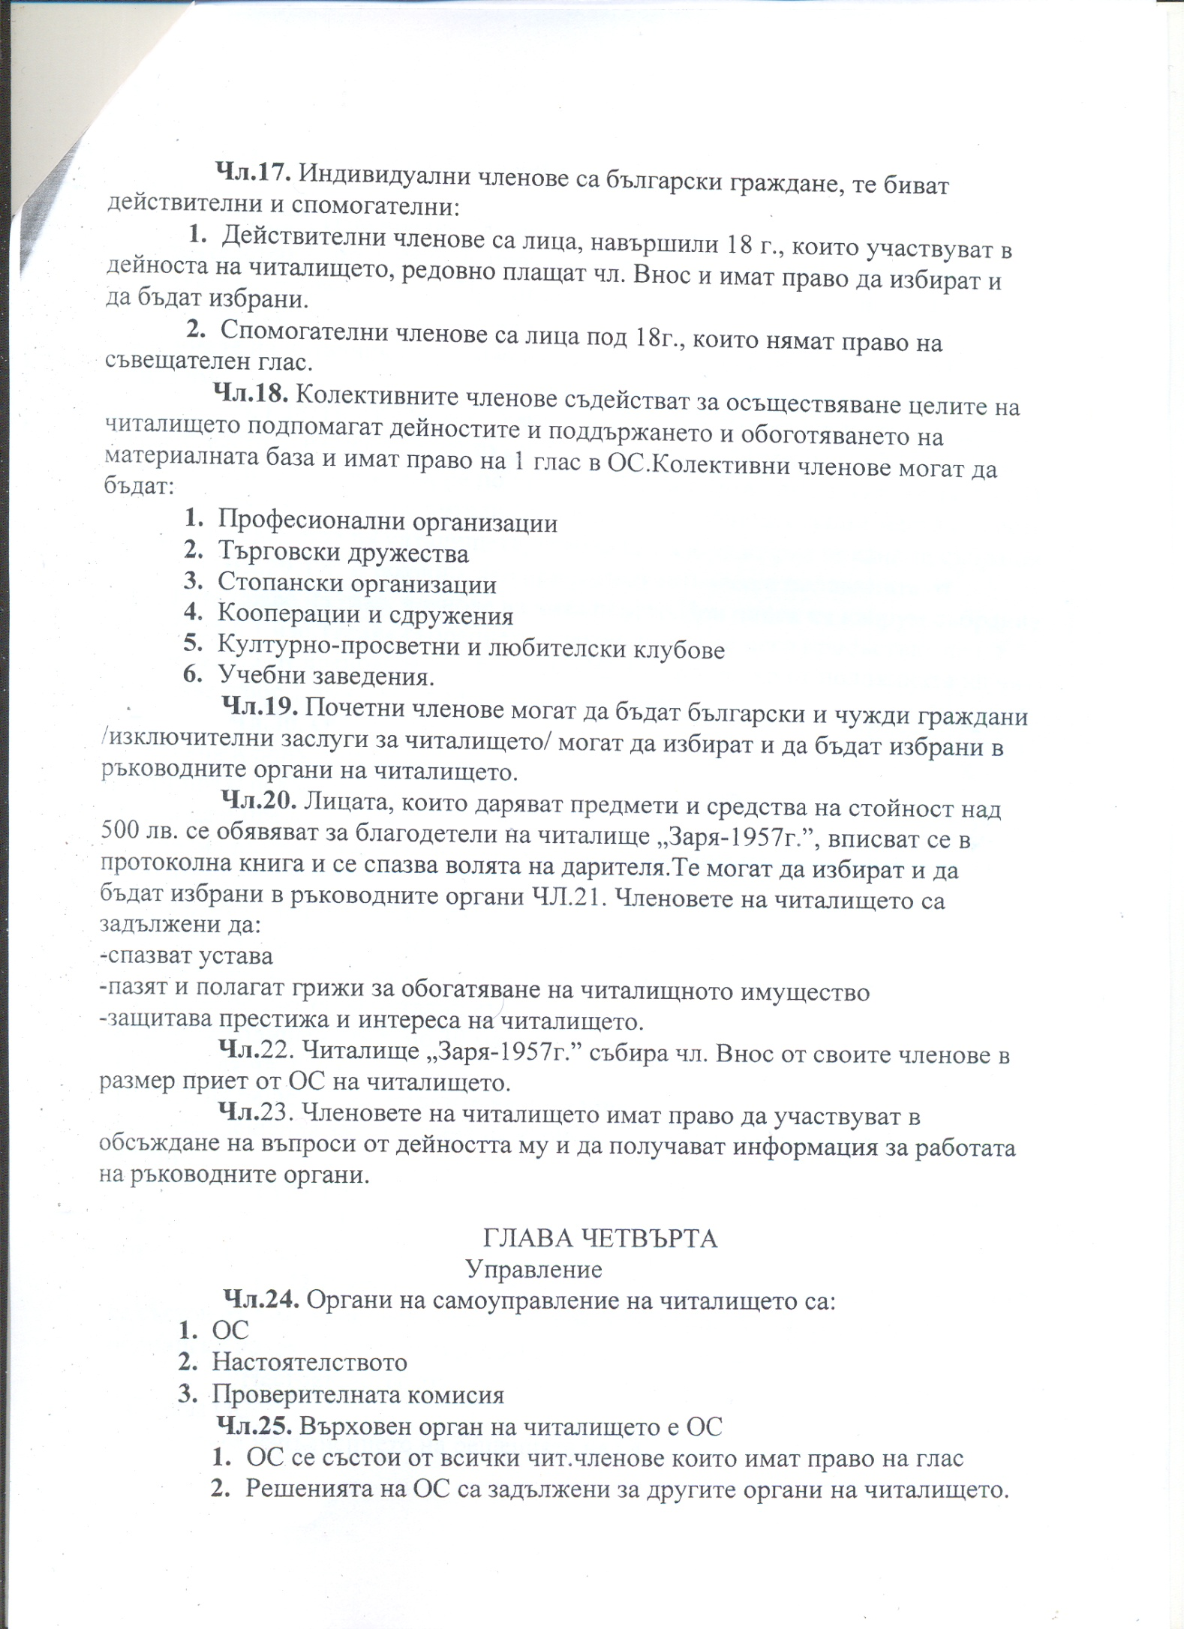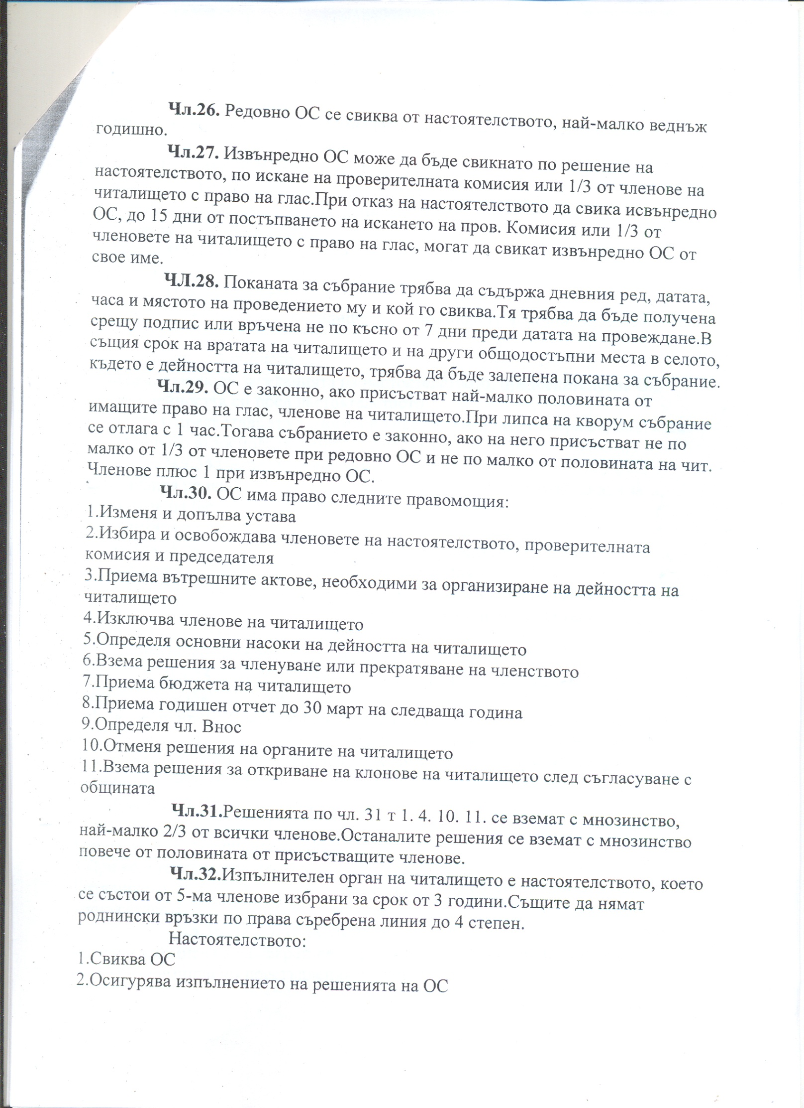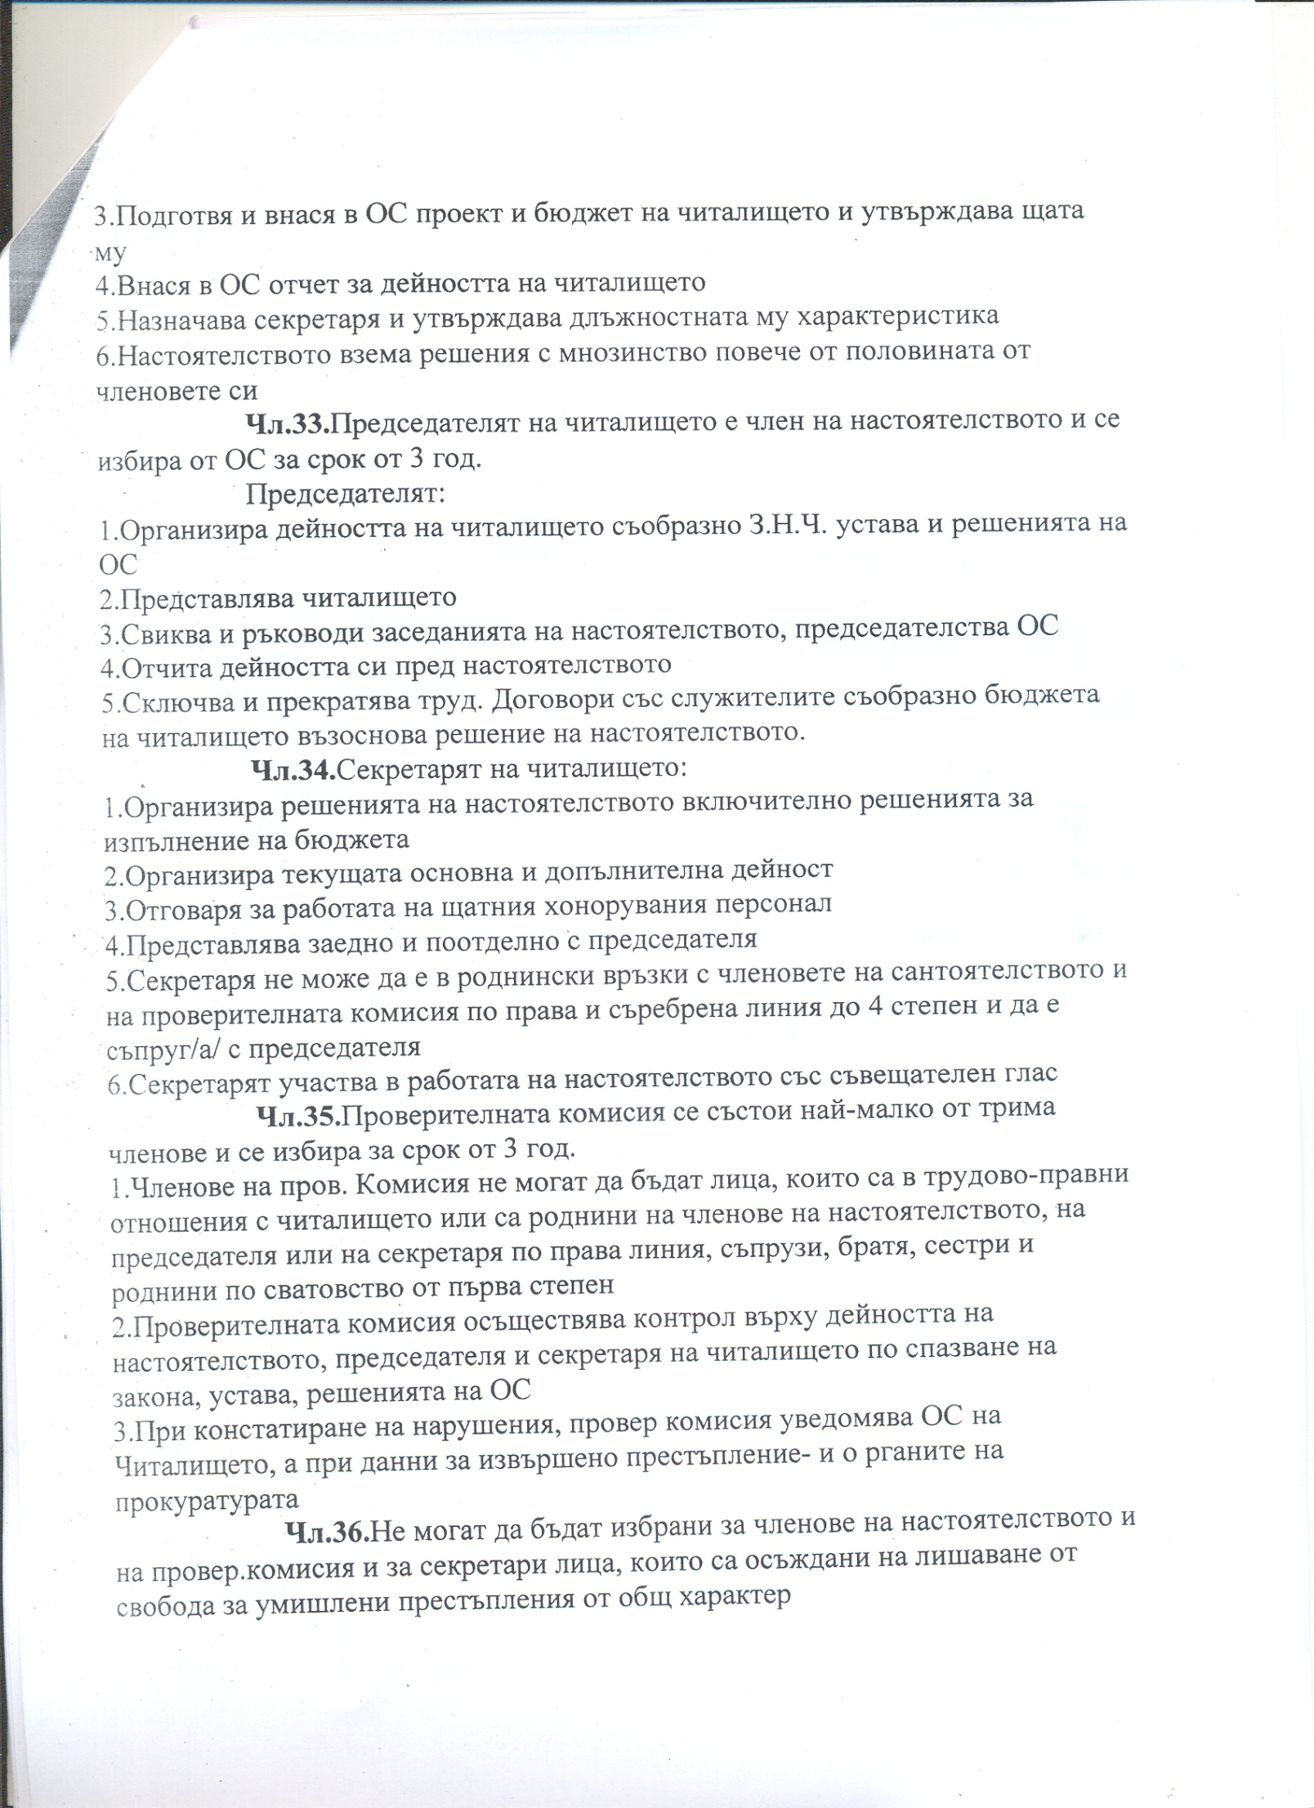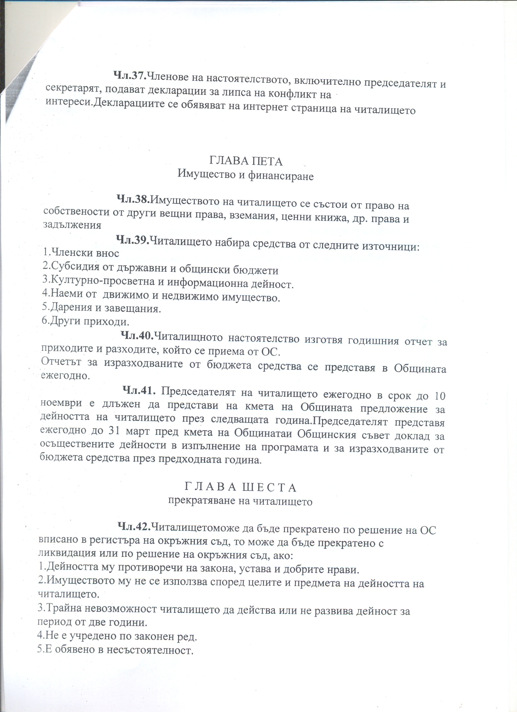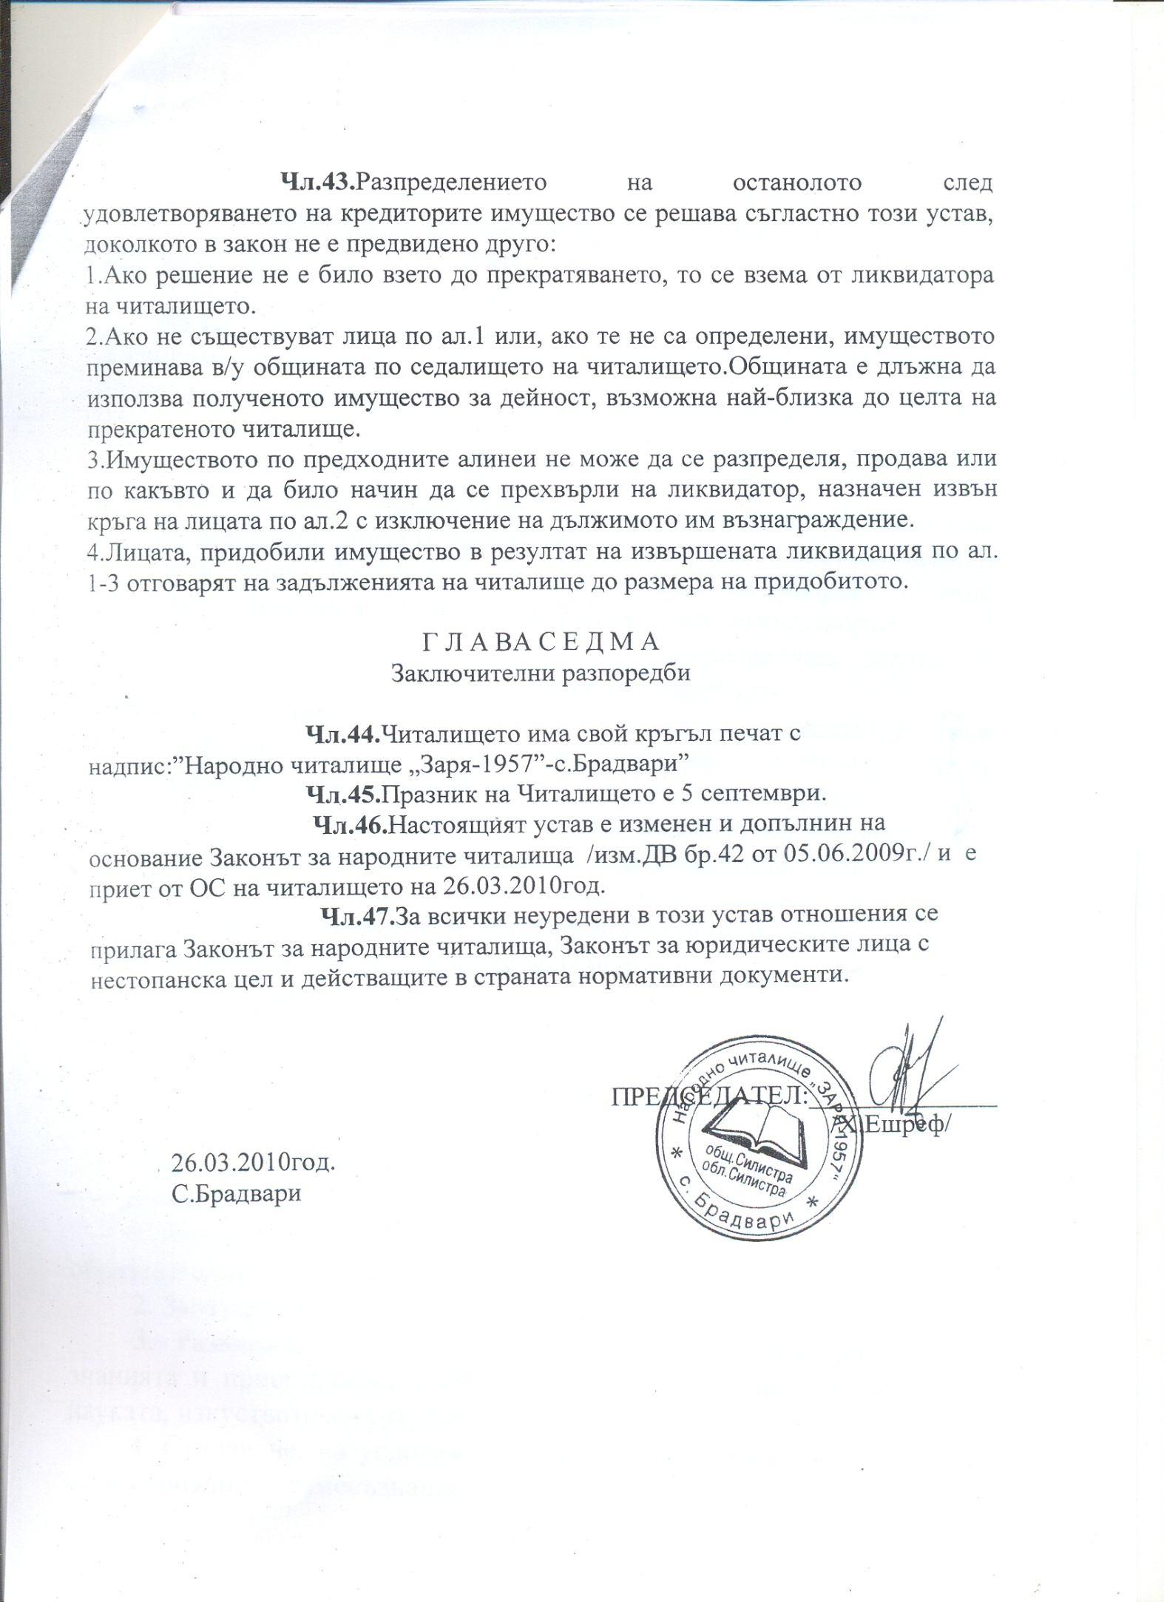

СПИСЪК НА ЧИТАЛИЩНОТО НАСТОЯТЕЛСТВО
- Зевджие Тулчалъ - председател
- Мюзеян Джефер - член
- Салим Халил- член
- Дюнями Юсеин- член
- Абрахим Франсис- член

СПИСЪК НА КОНТРОЛНАТА КОМИСИЯ
1.Зюхре Апти - председател
2.Вилдан Джефер – член
3.Журвен Мехмет – член
.................................................................................................................................................... .............
ОТЧЕТ ЗА РЕАЛИЗИРАНИТЕ КУЛТУРНО- МАСОВИ ИЗЯВИ
ЗА ПЕРИОДА 1.01.2018 -31.12.2018 г.
НА ЧИТАЛИЩЕ „Заря -1957”,с. Брадвари, Община Силистра
.................................................................................................................................................... .............
№ ВИД МЕРОПРИЯТИЕ ДАТА
............................................................................................................................................................. ....
1. Общоселски празник – Ден на родилната помощ – 21.01.
2.Празнуване на традиционен общо селски празник – Трифон
Зарезан от лозарите.Избира се пазач за една година и се на-
граждава лозаря с най-хубаво вино и най-добре обработено
лозе. 14.02.
3. Презентация и рецитал„ Подвига и безсмъртието на В.Левски”-
съвместно мероприятие с ОУ „Св.Св.Кирил и Методий” . 19.02.
4.Изложба на книги по случай деня на В.Левски. 19.02.
5.”Баба Марта е дошла” – музикална програма с децата от
ДГ”Детелина” 01.03.
6.”Предания и легенди за баба Марта” – програма с учениците
от ОУ „Св.Св.Кирил и Методий”. 01.03.
7.Празнуване деня на самодееца със самодейните групи. 01.03.
8.Поетично-музикална програма по случай 3март – Освобож-
дението на България, съвместно мероприятие с ОУ „Св.Св.
Кирил и Методий”. 02.03.
9.Празнуване на традиционен общоселски празник – Осми
Март – Ден на жената. 08.03.
10.Организирахме регионален събор на Алианите „Невруз” с
международно участие от Р.Турция, с.Черник и фолклорните ни
групи от селото. 17.03.
11.Празнуване на първа пролет с децата от ДГ „Детелина” 29.03.
12.Организирахме съвместно с ОУ „Св.Св.Кирил и Методий”
Празник на буквите „Всички букви зная”–мероприятие с
Първокласниците. 03.04.
13.Взехме участие в изнесен семинар на тема „Споделяне на
добри практики и иновации в читалищната дейност” в Св.Кон-
стантин и Елена. 11-13.04.
14.Участие на фолклорните групи в Общински фестивал „Про-
летни игри и песни” в гр.Силистра. 17.04.
15.По случай 2 април – ден на детската книга със самодейците организирахме маратон на четенето и почерпка. 21.04.
16.Участие на детската танцова група на патронния празник на
училището „Св.Св.Кирил и Методий” и 24 май – ден на славян-
ската писменост и култура. 11.05.
17.Организирахме шоу на децата за патронния празник на учи-
лището „Св.Св.Кирил и Методий” и 24 май-ден на славянската
писменост и култура. 11.05.
18.Празнуване на 1 юни-Ден на детето с децата от ДГ „Детели-
на” 01.06.
19.Участие на детската танцова група за забавни танци в „Праз-
никът на билките, слънцето и водата” – Еньов ден в гр.Силист-
ра. 24.06.
20.Участие в закриването на учебната година. 30.06.
21.Участие на женската фолклорна група в националния етно-
Фолклорен фестивал „Черга” в гр.Плиска. 08.07.
22.Посещение на детските фолклорни групи на Парк хепиленд
в гр.Варна. 14.07.
23.Изработихме проект за МК по програма „Българските биб-
лиотеки - съвременни центрове за четене и информираност
2018”. м.07.
24.Участвахме с детската танцова група в първото издание на
„Хоро на мегдана” в гр.Дулово. 09.08.
25.Изработихме проект за МК за отпускане на допълнителни
субсидирани бройки. м.08.
26.Участие на женската фолклорна група в „Празник на хляба”
в гр.Силистра. 13.09.
27.Участие на самодейците в националната инициатива „Да из-
чистим България за един ден”. 15.09.
28.Откриване на първия учебен ден, закупихме награди за пър-
вокласниците. 17.09.
29.Участие на детските фолклорни групи в деня на „Петковден” 14.10.
30.Посещение на детските фолклорни групи на тракийските
царски гробници и „Демир баба – текке” в с.Сборяново. 20.10.
31.Участвахме в националната седмица на четенето:децата от
ДГ „Детелина” посетиха библиотеката, четоме им приказки и
стихчета. 25.10.
32.”Днес знаем имената на много Будители” - Презентация пос-
ветен на Народните Будители-съвместно мероприятие с ОУ
„Св.Св.Кирил и Методий”. 31.10.
33.Участие в музикален конкурс “Единни в многообразието” –
- проект „Функциониране на Областен информационен център-
Силистра” . 1.11.
34.Участие на женската фолклорна група в международна му-
зикално-сценична среща „Европа на крилете на песента и кра-
сотата. 23.11.
35.Организирахме коледно тържество на ТС „Брадварче” с ТС
„Жътварче” в гр.Дулово. 16.12.
36.Организирахме коледно тържество с децата от ДГ „Детелина” 17.12.
37.Коледуване на коледарската група в църквата „Св.Петка” и
коледуване в селото. 23.12.
38.Новогодишно парти – празнуване със детските самодейни
групи. 23.12.
39.Посрещане на Новата 2019 Година с танци и хора. 31.12.
.................................................................................................................................................... .............
ГОДИШЕН ПЛАН ЗА 2019 г.
НА Н.Ч. „Заря – 1957”
гр./с/Брадвари

ОСНОВНИ ЦЕЛИ
I.Народното читалище е център за съхранение, реализиране и разпространение на народното творчество.
II.Читалищната библиотека качествено и активно да обслужва своите читатели и да поддържа електронноинформационната мрежа за привличане на повече млади хора.Предоставяне на компютърни и интернет услуги.
Читалището да е център на информационно – справочна дейност.
III.Културно – масовата дейност на читалището да е насочено към задоволяване духовните потребности на всички възрастови групи. максимално
IV.Мерки за привличане и задържане на млади хора в дейността на читалището.
V.Предложения за мероприятията по дати, месеци и необходимата сума.
1.Поддържане на електроно-информационна мрежа, Предоставяне на компютърни и интернет услуги. м.01- м.12
2.Създаване на краеведски фонд за селото, издирване, събиране и съхранение на информация от основаването до наши дни.12м.
3.Празнуване на „Ден на родилната помощ” - общоселски празник организиран съвместно с кметството. 21.01.
4.Празнуване на Деня на лозаря – Трифон Зарезан, Общоселски празник организиран съвместно с кметството.14.02
5.Поетичен рецитал и презентация, посветена на „Безсмъртието на В.Левски”, организирано с ОУ „Св.Св.Кирил и Методий”. 19.02
6.”Баба Марта е дошла” – посрещане на баба Марта с най-малките – съвместно мероприятие с ЦДГ „Детелина”.01.03
7.Ден на самодееца – празнуване със самодейците.01.03
8.”Споделена памет” – рецитал организирано с ОУ „Св.Св.Кирил и Методий” по повод Националния празник на България. 02.03
9.Празнуване на „Осми Март – Ден на жената” – общоселски празник. 08.03.;
10.Организиране на IV регионален събор „Невруз Байрам на Алианите” – съвместно мероприятие със Община Силистра, кметство Брадвари и СНЦ „Джем -Брадвари” – с участие на местни и гостуващи фолклорни групи.17.03
11. „Лазаруване” – съвместно мероприятие с ЦДГ Детелина” по случай лазаров ден и цветница.30.03.;
12.Участие в” Националния маратон на четенето” с деца от ОУ „Св.Св.Кирил и Методий”. 02.-23.04
13.„Великденска работилница – боядисване на яйца с деца от фолклорните групи.м.04.
14.Участие в Общински пролетен фестивал „Пролетни игри и песни”. м.05
15.Музикална програма по случай патронния празник на училището.
11.05.
16.Участие в конкурса „Дуловски славеи” в гр.Дулово. 14.05
17. „1 юни – ден на детето” –забавна програма с фирма „Александра” и ЦДГ „Детелина”. 01.06
18.Организиране на „ 60г. – юбилей от създаването на Народното Ни читалище”. м.06.
19.Празничен концерт, посветен на „Рамазан Байрам”. 14.06.
20.Поднасяне на венец пред паметника на Н.П.Караджата.22.07
21.Ремонт на сцената. м.07
22.Ремонт и освежаване на библиотеката.м.07.
23.Изграждане на среда с оглед ползването й от инвалиди/рампа за инвалидни колички/. м.08
24.Участие в Национален фолклорен фестивал.м.08
25.Празничен концерт по случай Курбан Байрам”.20.08.
26.Участие в организирането и участие в „Ден на моето село”.м.09
27.Откриване на първия учебен ден.14.09.
28.”Даровете на есента” – изложба.м.10.
29.Участие с детските фолклорни групи в празнична програма по случай деня на църквата „Св.Петка”.14.10.
30.Участие във фестивала „Гозбите на Добруджа” в с.Сребърна. м.10.;
31.Изложба посветен на народните Будители - 01.11.
32.Организиране на коледен концерт с фолклорните ни групи и с деца от ЦДГ.м.12
33.Посрещане на Новата 2019г. с вино и фойерверки организирано с кметството. 31.12.

